1、打开网址https://mp.weixin.qq.com/，注册或扫码登录微信公众平台
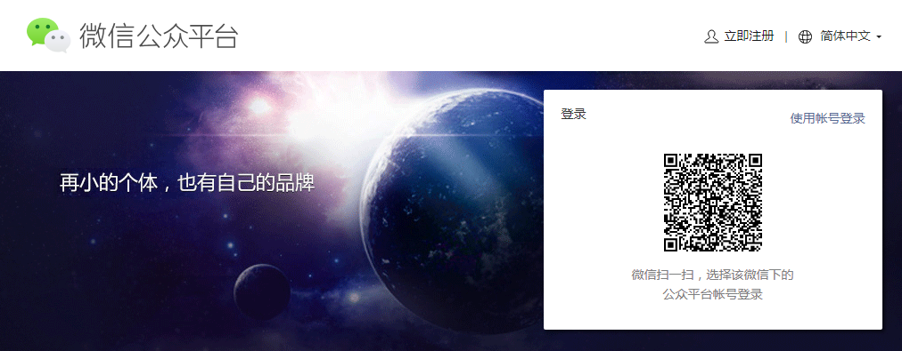
2、确认是服务号，并且已认证，登录公众号后鼠标箭头移动到左下角服务号图标处，可以看到服务号类型和认证情况
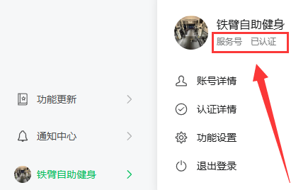
3、先将验证文件上传到会员系统，然后设置这3个位置，设置为客户会员系统的域名
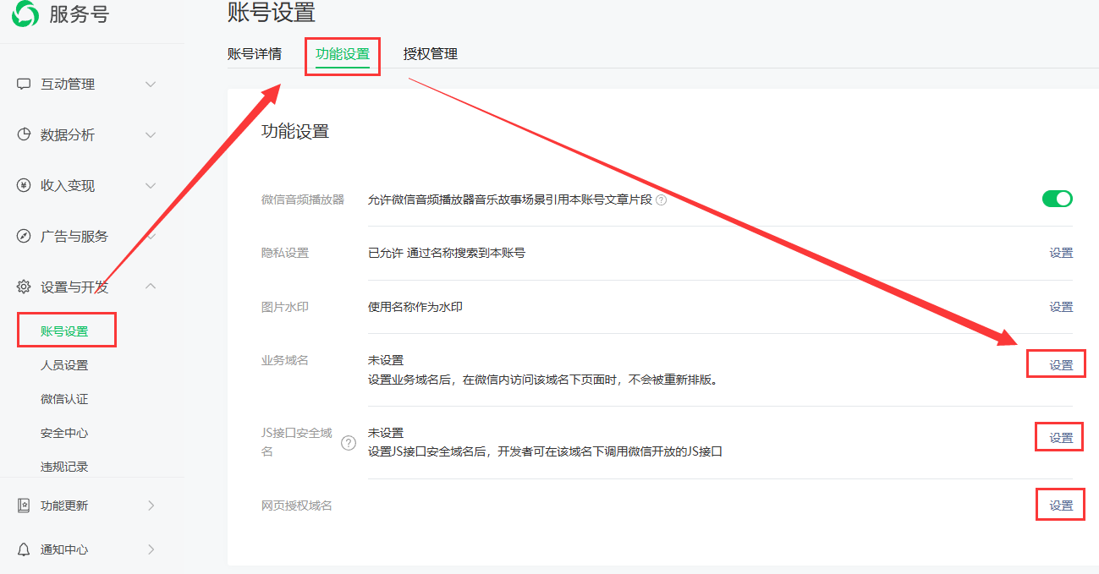
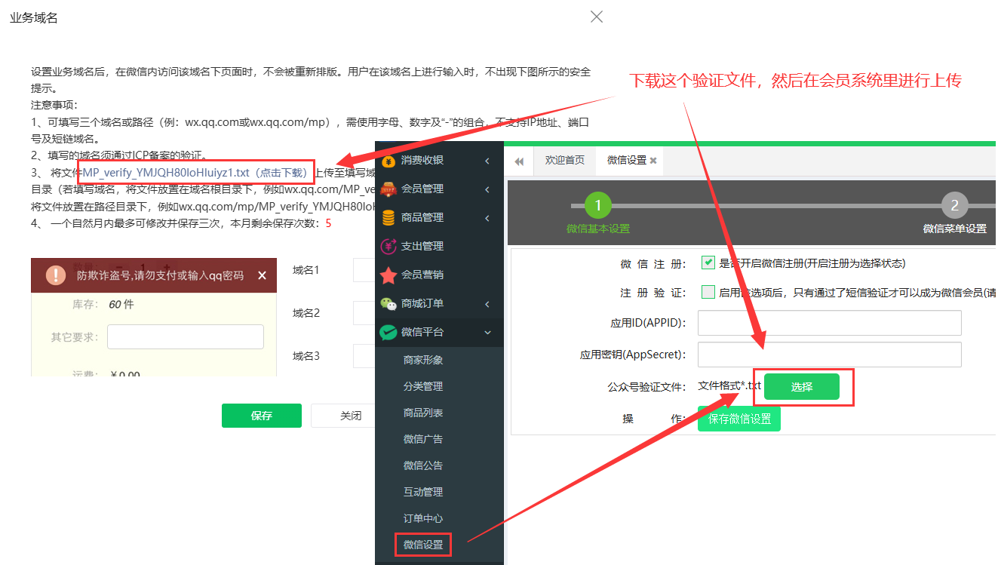
4.服务号获取AppID和AppSecret，并填写到会员系统中
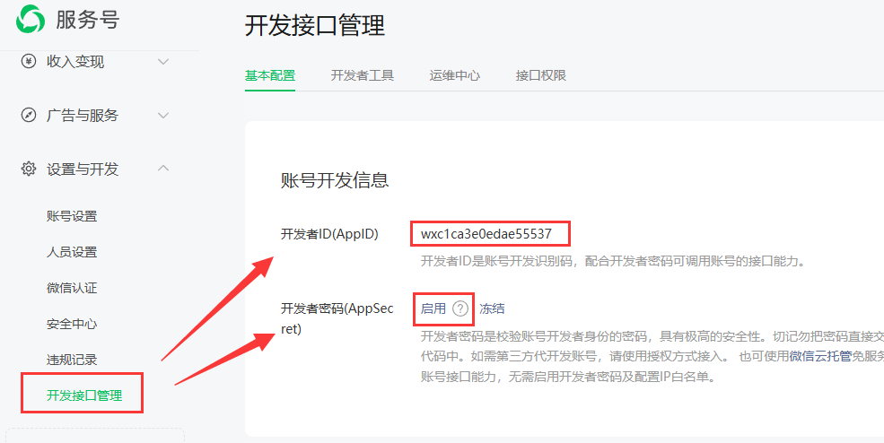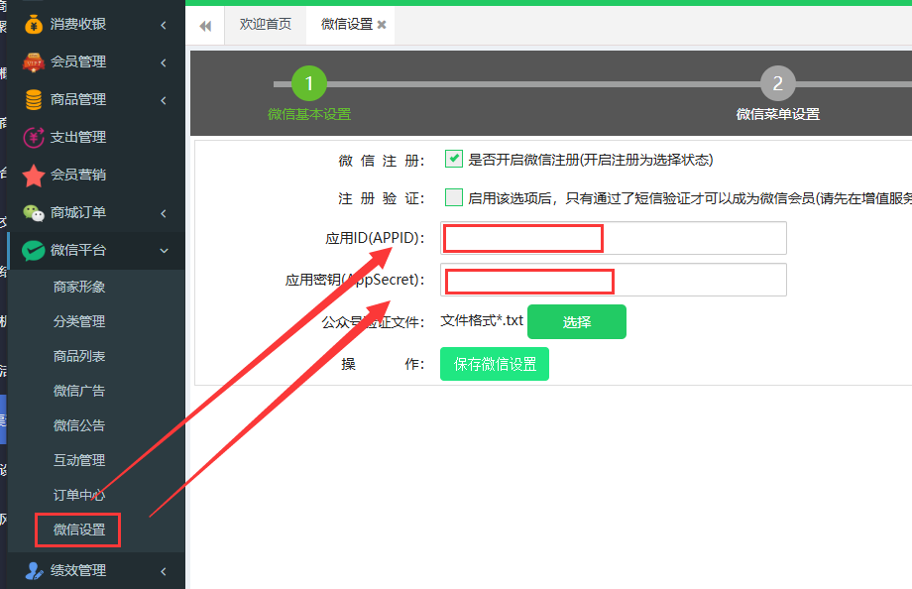
5、公众号里设置IP白名单
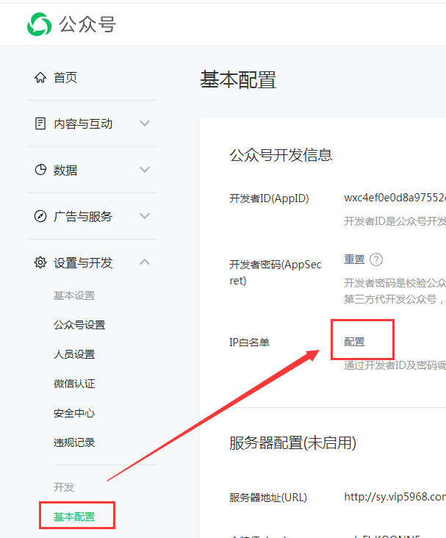
IP获取方法：打开网址http://mip.chinaz.com，输入会员系统的域名即可查询到IP地址
6、配置完成以后，先退出重新登录会员系统，添加自定义菜单，添加完成以后保存，重新关注公众号即可看到变化
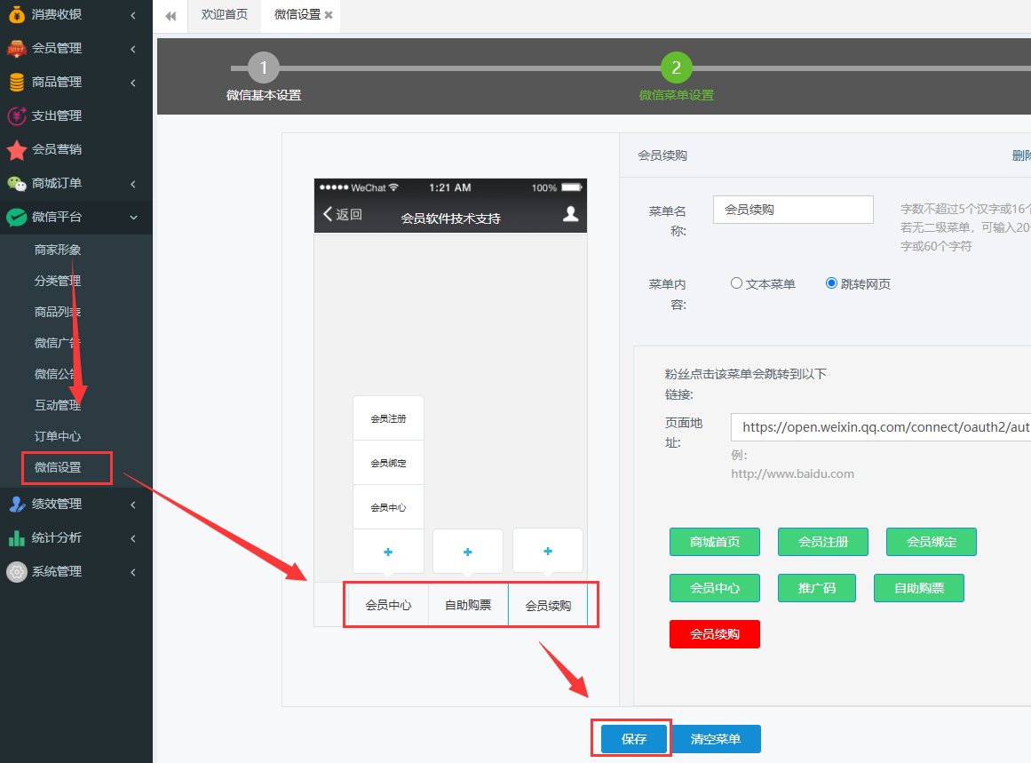
7.新开通的服务号，需要先开通模板消息，开通模板消息，会员才可以在服务号中收到订单通知，申请时行业选择IT科技/互联网电子商务，申请理由可以随意填写，申请完需要等待几个小时才能审核通过
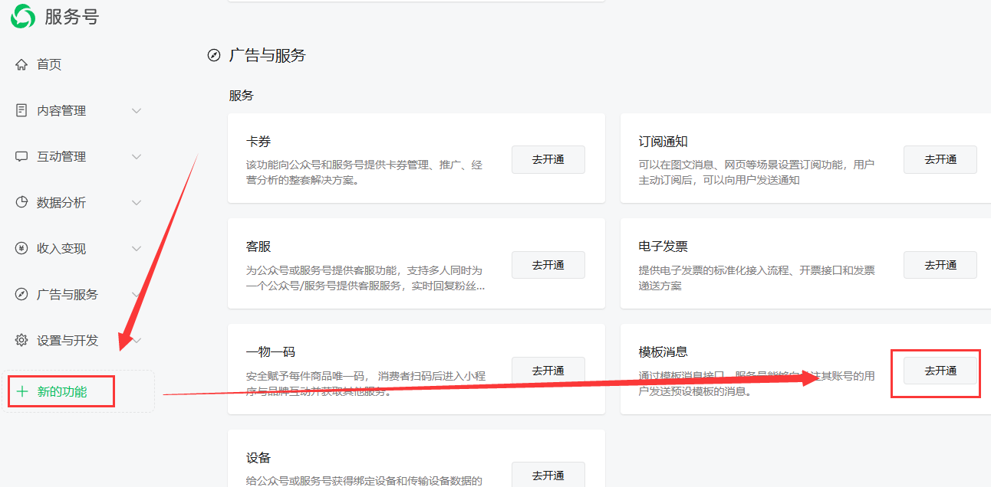
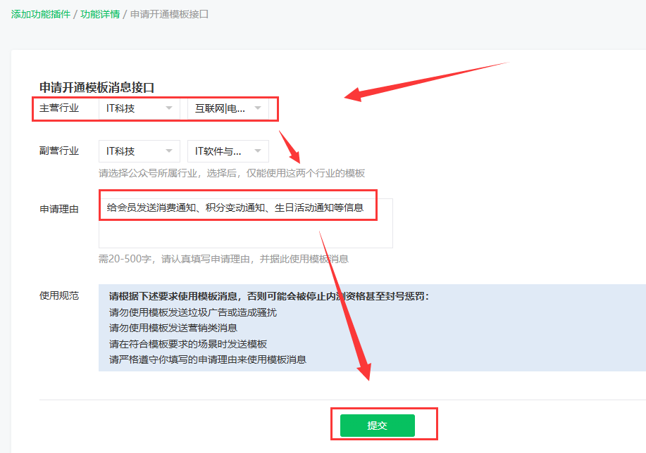
8.审核通过模板消息审核通过以后，就可以进入模板库，设置对应的服务类目，需要设置：生活服务>百货/超市/便利店，设置完以后进入会员系统后台，点击设置微信模板消息即可
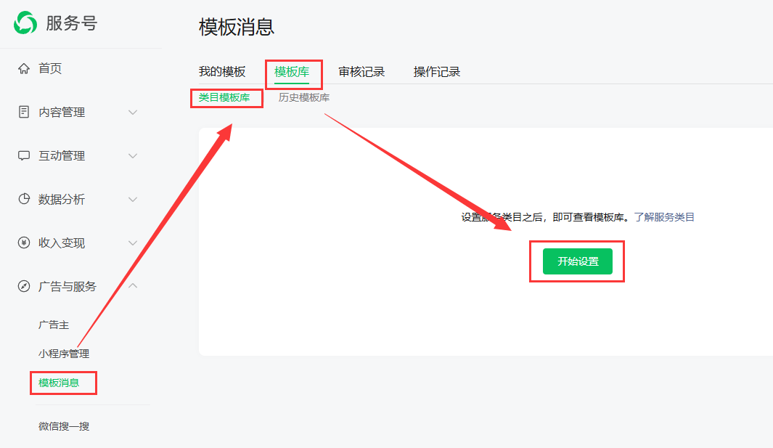
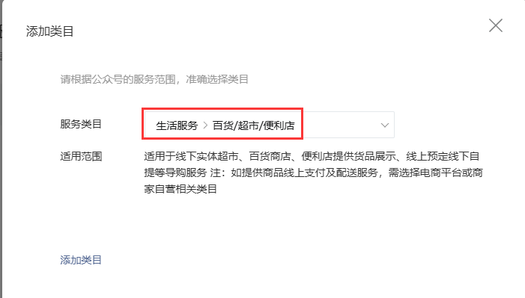
服务号自助办卡或购票，需要先开通乐刷支付，提供会员系统域名及appid给售后人员，售后人员设置好支付授权，然后会员系统里设置商户号：
